(Versie 20220221)
Kunstzinnige verwerking van de leerstof; we gaan schilderen. Zo leuk om te doen. Veel leuker dan tekenen!
We nemen de schilderkoffer er weer bij en: aan de slag!
Hier onder zie je leerlingenwerk n.a.v. de lessen over de Romeinen. Er is steeds begonnen met alleen de achtergrond. Die hebben we laten drogen. De volgende dag hebben we de onderwerpen er in geschilderd. Een enkele leerling had nog een 3e dag nodig voor een paar details. (Voorbeeld Romeinse triomfboog laatste pagina)
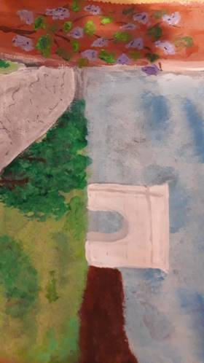
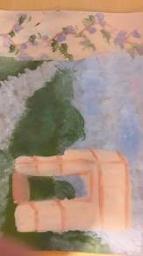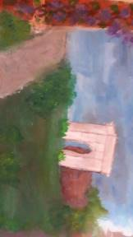
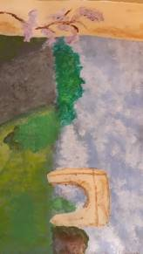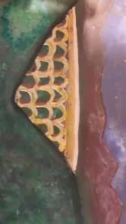
triomfboog aquaduct
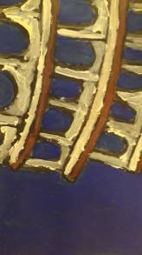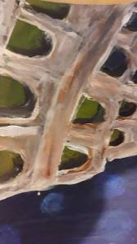
Hier boven: Colosseum by night
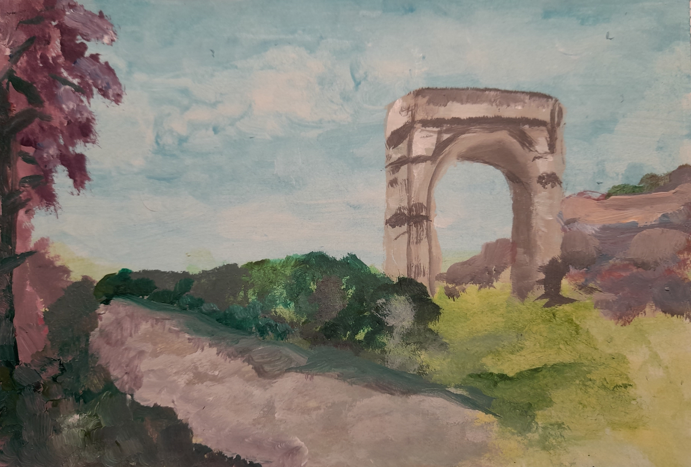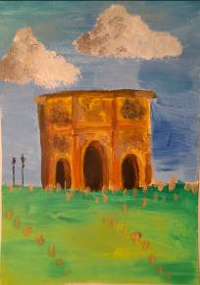
Hier boven: Nog twee triomfbogen, geschilderd door een andere klas

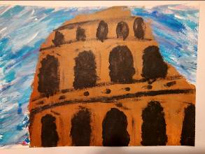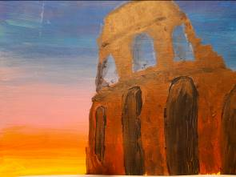

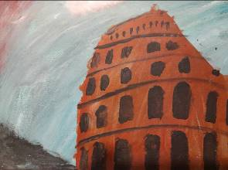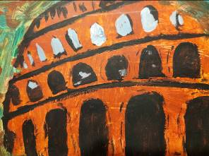
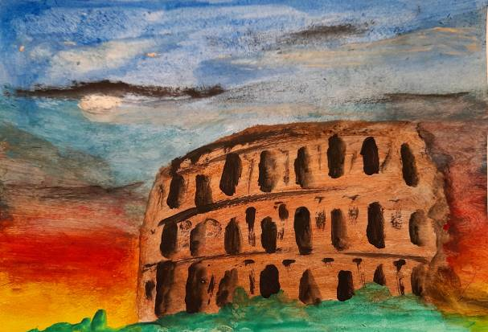
Hier boven: Leerlingwerk. Variaties op het thema Colosseum
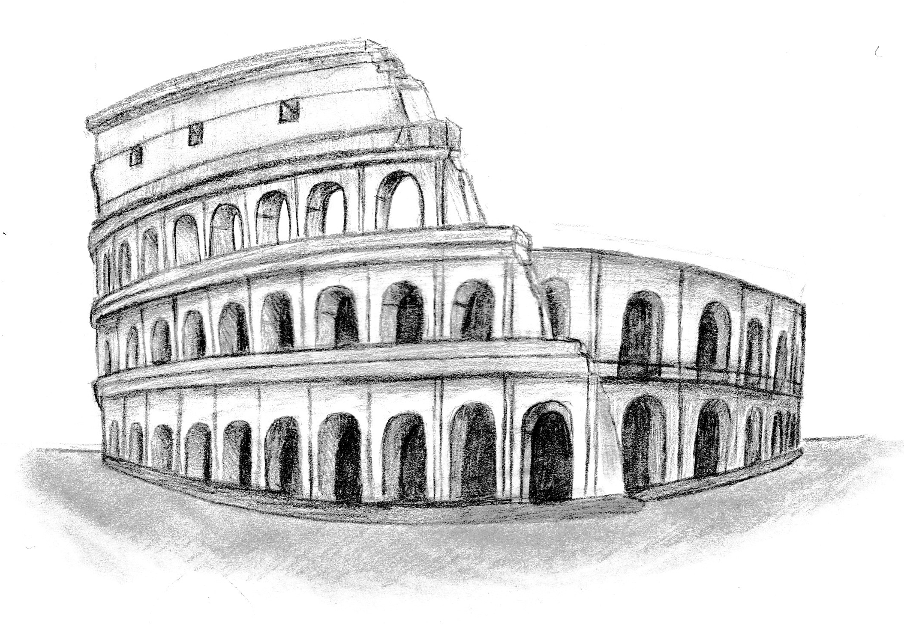
Is schilderen toch te lastig, dan kan tekenen ook heel goed en kan thuis makkelijker als huiswerk afgemaakt worden! Ook dit is leerlingwerk!

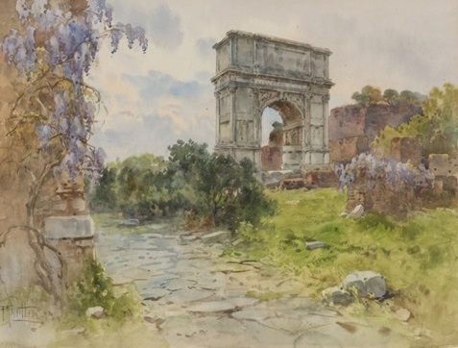
Voorbeeld Romeinse triomfboog, geschilderd (niet door ondergetekende)
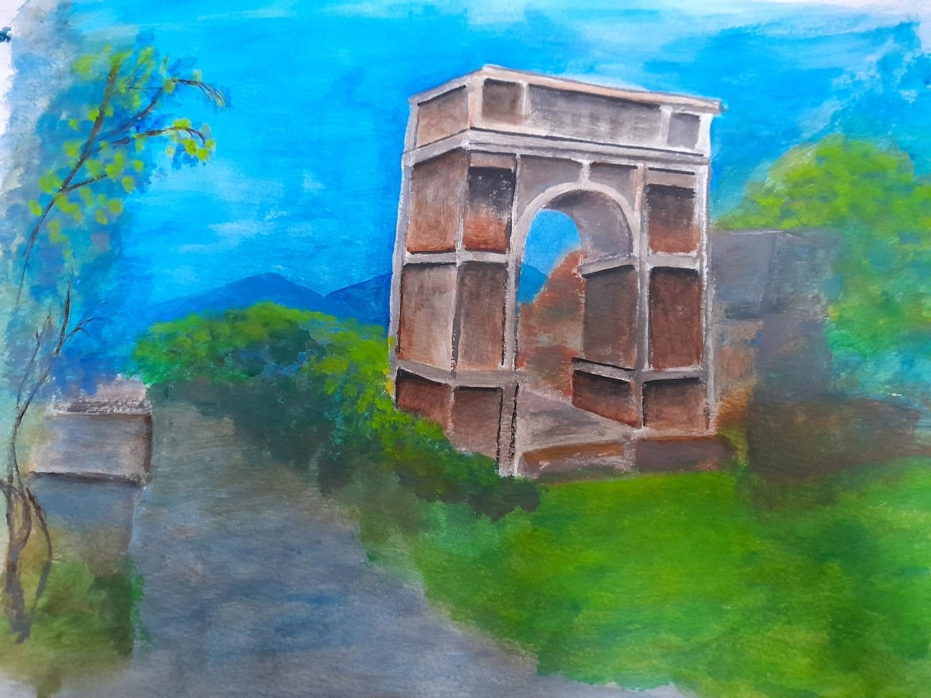
Voorbeeld Romeinse triomfboog, wèl van ondergetekende
0-0-0-0-0

